Консультация для родителей
«Развивающие игры для детей с аутизмом»
Подготовила:
учитель-логопед Петченко С.В.
Ребенка с диагнозом «аутизм» можно представить так: сидит человечек в своей скорлупке, как цыпленочек, или в панцире, где ему хорошо и где, по его представлению, он ото всех защищен, и смотрит периодически на внешний мир своими глазками через узкую щелочку в этой «скорлупке». Понятно, что через нее он многого не видит - красок, событий, приключений... Но все дело-то в том, что ему этого не нужно! Ему хорошо наедине с собой. И никто еще не заглянул в мозг такого ребенка и не знает, какие процессы там происходят.
Но такому малышу нужно будет все равно жить в обществе, а значит, ему нужно помочь выбраться из своей «скорлупки», адаптироваться к внешним условиям. Великая миссия родителей, психиатров, психологов, педагогов и воспитателей. И терпение им нужно великое!
Да, развивающие игры - одно из звеньев длинной цепочки такой адаптации. Они помогают наладить связи ребенка с окружающими людьми. Недаром же даже термин придумали - игротерапия. Я разделяю мнение специалистов, которые считают, что развивающие игры должны развивать ребенка комплексно, то есть показывать связь явлений, многообразие мира и включать в игру все органы чувств - зрение, обоняние, ощущения и прочее. И любая игра, позволяющая приобрести какой-то навык и пробуждающая эмоцию, для него будет развивающей.
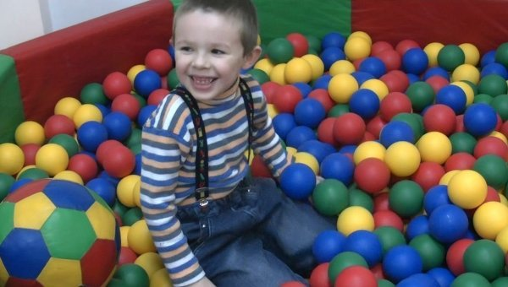

Огромное внимание нужно уделять играм, которые развивают мелкую моторику и точность движений. И есть немало игр, которыми можно заниматься дома.
Например, сначала ребенок пусть просто трогает камешки (гальку), разные крупы, кусочки тканей, помпоны из шерсти, крупные пуговицы и так далее (это тактильная чувствительность). Затем пусть перекладывает их из одной коробки в другую, или на кусочек ткани пусть кладет камешек, учится заворачивать и так далее.
Детки-аутисты часто раскладывают кубики и другие предметы в рядок или строят горки. Вот от этого (от стереотипных движений) их нужно потихоньку уводить, показывая, что есть множество других фигур.
Очень хорошо лепить из пластилина, из теста. Сначала пусть делает, что хочет, хотя бы просто месит ручками, привыкает к веществу. А потихоньку нужно осваивать простые фигурки - шарики, лепешки, палочки, постепенно усложняя задания.
Бесспорно, отличные развивающие игры - кубики, конструкторы (очень удобны для начала пластмассовые). Стройте вместе с ребенком и параллельно называйте цвет и форму - красный треугольник, зеленый квадрат, черное колесо и так далее. А потом попросите ребенка дать вам синий ромбик или желтый шарик.
Пусть малыш мнет и рвет разную по качеству бумагу. Нужно научить его сминать кусочки бумаги, а потом расправлять их.
Ребенок должен держать в руках абсолютно все, что его окружает - посуду, книжки, свою обувь, дверные ручки, веник, зубную щетку и тому подобное.
Соберите всех домашних, усадите в круг вместе с ребенком и катите по полу мячик - ему чаще всего. А он пусть отталкивает мяч игрокам. А потом начинайте играть, стоя, развивая реакцию. Это коллективная игра.
Приобщайте малыша к музыке. И совсем не обязательно, что ему будут нравится детские песенки. Вполне возможно, что у него появится реакция на тяжелый рок, например. Ищите музыку, наблюдая за ребенком. Побуждайте его к танцевальным движениям, вместе с ним танцуйте и радуйтесь этому. Пусть ваши положительные эмоции он обязательно видит.
Нередко ребенок-аутист вращается, и родителям непонятно, для чего. Сейчас специалисты предлагают не отучать малыша от этого движения, а еще более его усиливать - водить с ним хороводы, кружить его, играть в игры с головокружением. Крутите вначале юлу, а потом кружите ребенка и говорите, что он кружится, как эта юла. Оказывается, вращение успокаивает психику, потому даже монахи тибетские к нему прибегают.
Каждое движение нужно малышу показывать его же ручками. Пусть на это уйдет время, но он научится это делать. Каждое свое и его движение нужно сопровождать словами, хвалить ребенка за малейшую попытку что-то сделать, поощрять его любимой конфетой.
Например есть книжки, у которой будут текстильные вставки, и такие дети любят такие книги, потому что он не только слушать будет рассказ из книги, но и ощущать руками вставки в ней.

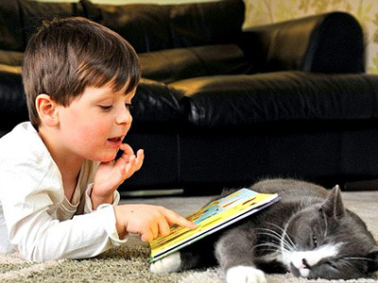

Например, если вы покупаете кубики, то лучше приобрести их из ткани, либо музыкальные, либо с внутренним наполнением.
Также для развития таким деткам подойдет конструктор, но хорошо, если там детали будут крупными для сборки.
Дети-аутисты не переносят никакого давления. Им нравится игра с крупами:
Расположитесь на кухне, подготовьте разные крупы (рис, фасоль, гречку), и начинайте игру. Пусть ребенок сначала просто посмотрит, потрогает, запустит в миску пальчики и ручки целиком. Будьте готовы к тому, что вся крупа может полететь на пол, и вот когда это начнет происходить, комментируйте: -упал рис и гречка – пошел дождик. Повторяйте это несколько раз, пусть малыш насладится звуком, пропустит его через себя и ощутит; -посыпалась фасоль и горох – надо же вот и град. Какой он сильный, не правда ли?
Еще одна развивающая игра под названием-Рукавички:
Для игры нужны вырезанные из бумаги рукавички, количество пар равно количеству пар участников игры. Ведущий раскидывает рукавички с одинаковым орнаментов, но не раскрашенным, по помещению. Дети разбредаются по залу. Отыскивают свою «пару», отходят в уголок и с помощью трех карандашей разного цвета стараются, как можно быстрее, раскрасить совершенно одинаковые рукавички. Дети сразу видят и понимают целесообразность своих действий (ищут пару).
При творческой работе с аутистами важна последовательность и четкость. Прежде всего родители или те люди, которые будут уделять ребенку по 5-8 часов (в идеале), должны расписать свой режим и режим ребенка буквально по часам. И не отклоняться от графика. Аутисты очень чувствительны. Любые перемены и непонятные ситуации вызывают стресс, поэтому не старайтесь резко менять занятия, покупать кучу новых игрушек или насыщать его день морем "полезных" впечатлений. Они не любят шум, крики, как правило, и большие компании. Поэтому не стоит тянуть ребенка играть с другими детьми, даже если открыто он не слишком протестует. Ждите интереса. Общению с ровесниками тоже придется учить, маленькие аутисты не совсем понимают чувство меры в проявлении эмоций, и если они найдут для себя друга по душе, могут "задушить" в объятиях. Каждое взаимодействие с ребенком должно быть обучающим. И никаких лишних слов, междометий и эмоциональных перепадов-только четкие формулировки спокойным тоном. Необходимо просто проходить заново, как от первого дня жизни, весь путь... Цвета, формы, звуки, вкусы и запахи малыш должен узнавать во взаимосвязи с самим предметом или источником, буквально "Это кактус. Кактус колючий" и дать прикоснуться. Тренировать нужно память, но только по цепочке восприятия. И так во всем. Что это? Для чего? И т.д. Вырабатывайте привычки, учите выражать мысли и чувства в играх, рисовании, пении, если хочется. Очень важно наладить контакт-это и самая сложная задача. Понаблюдайте, к чему есть тяга у ребенка-рядкование кубиков или катание машинки и попробуйте разнообразить это "зацикленное" действие. Смотрите на реакцию. Только терпением вы можете помочь маленькому человечку приспособиться к жизни. Только чуткостью, вниманием и любовью.
Занятия не должны быть долгими и утомительными - это отобьет интерес к ним.
А вообще, если честно заглянуть внутрь себя, многие из нас тоже "аутисты". И мы тоже претендуем на свой внутренний мир, в который не хотим впускать даже очень близких людей. И есть среди нас такие, кто с радостью ушел бы из общественной жизни, замкнувшись в узком семейном кругу. Но просто наше стройное сознание дает нам возможность понимать, что нужно работать, зарабатывать деньги, поддерживать связи, чего нет у ребенка с аутизмом. И, нередко переступая через себя, мы выходим за пределы своего уютного мир.

